多麦CPS广告联盟
网站主订单推送说明文档
2012-11-07 更新

如何设置推送接口地址？
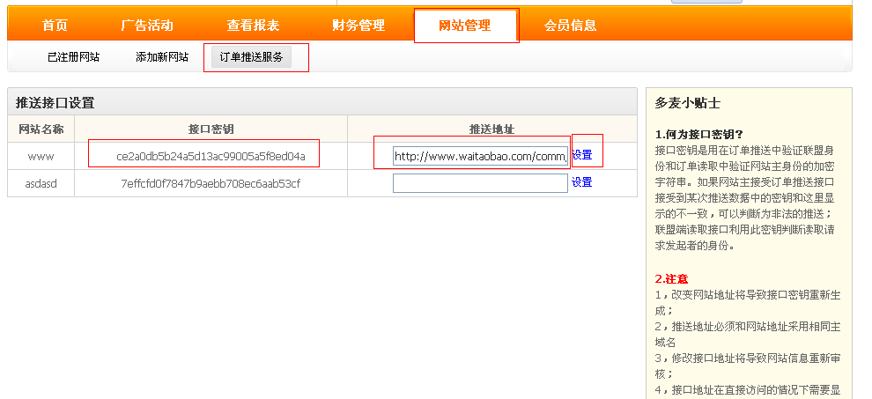

在推送地址输入框中输入接受订单推送的地址，点击设置.
设置成功后请耐心等待工作人员审核,或联系您的客服人员.

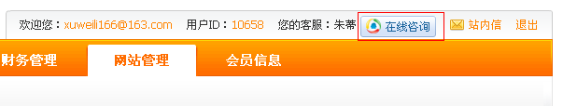

联盟的读取接口在接收到电商的订单数据后 会第一时间向所属的网站主推送接口推送数据。 具体推送的数据如下：

参数 | 对应含义
ads_id | 活动ID
ads_name | 活动名称
site_id | 网站ID
link_id | 活动链接ID
euid | 网站主设定的反馈标签
order_sn | 订单编号
order_time | 下单时间
orders_price | 订单金额
siter_commission | 订单佣金
status | 订单状态 -1 无效 0 未确认 1 确认 2 结算
checksum | 推送数据校验参数 具体参考后面说明

注意：以上参数全部都为小写字符。以上参数的值涉及中文的全为 UTF8编码

关于status 的说明：

在推送接口中 status 基本为0 即未确认状态的订单，

在多麦CPS联盟接收到电商的订单结算确认文件后，我们会将电商确认的订单标记为 1. （对于确认文件中不存在的订单 我们会在该商家结算月之后的两个月后 将其标记为无效 -1 。为什么？ 因为商家在订单产生后的下一个结算周期的时候 这个订单还没有实际确认，到了下下个结算周期的时候 仍然有可能作为有效订单结算给我们。 所以 站长对于那些没有确认的订单，不用着急 我们会在电商有反馈后及时推送给你们）；

每个周三，我们会对这个周三之前已经标记为确认状态的订单进行结算，结算以后 订单状态会变成 2 已结算。

基本上 状态为1 的订单可以算作是有效订单了。（但不排除特殊情况，如电商给出的结算文件有误 或者有订单 在下下个结算周期的时候 电商告知产生退换货 变成无效订单）

关于 checksum 的说明：
checksum = MD5（string + hash）
其中 string 为 上表格中除去checksum外所有参数，按照参数首字母升序排列后的 “参数的值”拼接的结果。
注意：表格里面的数据根据需求可能会增加或者减少。对于接口开发人员，我们建议校验checksum 的代码逻辑如下：

获取到的请求后
1.先提取 checksum , id
2.将剩下的数据 按照数组索引首字母排序
3.将排序后的数组数据 按照 value1 + value2 + value3 + ．．． 的顺序拼接得到 string
4.校验 checksum 是否等于 md5( string + hash ）

Php 代码如下：
$hash = ''; // 接口密钥
$query= $_REQUEST;
$checksum = $query['checksum'];
$id = $query['id'];
unset($query['checksum'],$query['id']);
ksort($query);
$localsum = md5(join('', array_values($query)).$hash);

如果 $localsum == $checksum 即为合法的推送

关于order_price 以及 siter_commission 的说明 ：
在订单状态为 1 或者为 2 的时候 order_price 表示确认的订单金额，siter_commission 表示确认的佣金

联盟在获取到订单后， 会立即执行推送。如果推送失败。联盟会在后续的一定的时间内重复推送此订单（推送 10次，每次间隔 10分钟左右） 每次推送超时时间为60秒。

推送成功的话，请输出如下值 ：
1 表示此次推送成功 并且订单已成功入库。
0 表示推送成功 但订单已存在。
-1 表示推送失败。
如果网站主接口没有反馈任何数据，我们也认为是推送失败

为了审核接口的有效性，我们在进行审核的时候，会构造一次推送，推送的数据如下：
参数 | 值
ads_id | 0
ads_name | 测试活动
site_id | 0
link_id | 0
euid
order_sn | 0
order_time | 0000-00-00 00:00:00
orders_price | 0.00
siter_commission | 0.00
status | -1
接收到如上信息，请通过接口反馈0或者1 给我们，默认情况下 ，接口没有收到数据。直接访问的情况下 请输出 -1 或者 不输出

